[学术诚信受挑战！贵州一医院论文被曝图表重复使用"](https://mp.weixin.qq.com/s?__biz=Mzk5MDE5Mjc1Mg==&mid=2247483713&idx=1&sn=928dcfb20c0a0e17fb3aedbd9e1af0df)

起风科研[起风科研](javascript:void(0);)2025-05-07 05:55:36广东

# 近日，一篇发表在Translational Cancer Research (2019)期刊上的标题为"The effect of hericium polysaccharides combined with aspirin on the expression of CD133 and ABCG2 in lung cancer“猴头菇多糖联合阿司匹林对肺癌细胞CD133、ABCG2表达的影响(doi: 10.21037/tcr.2019.06.01)的研究论文被知名学者René Aquarius指出图表与另一项研究中提出的图表之间存在意外的重叠。 该论文由来自贵州省人民医院胸外科的作者Zhansheng Lu , Bo Liu , Qinbing Zhang , Meng Luo , Yongpan Sun共同完成。

# 通讯作者：Zhansheng Lu(贵州省人民医院胸外科)

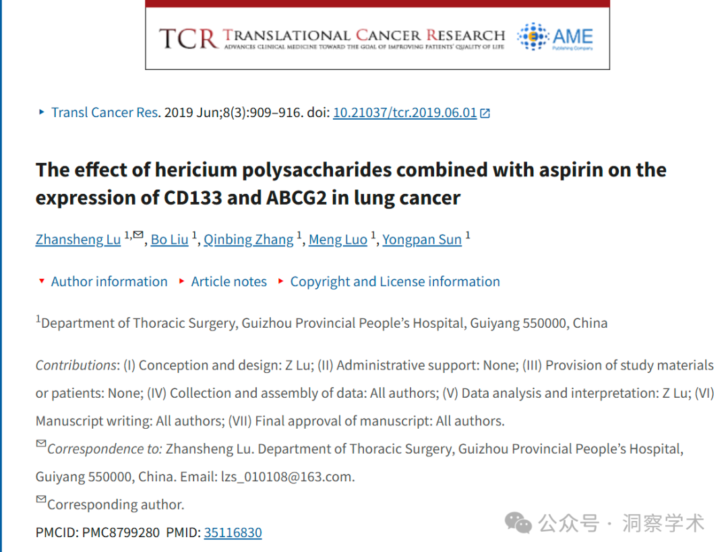

**2025年5月René Aquarius在pubpeer上提出质疑：**

尊敬的作者们：

我们发现本研究中提出的图表与另一项研究中提出的图表之间存在意外的重叠（见下文附图）。

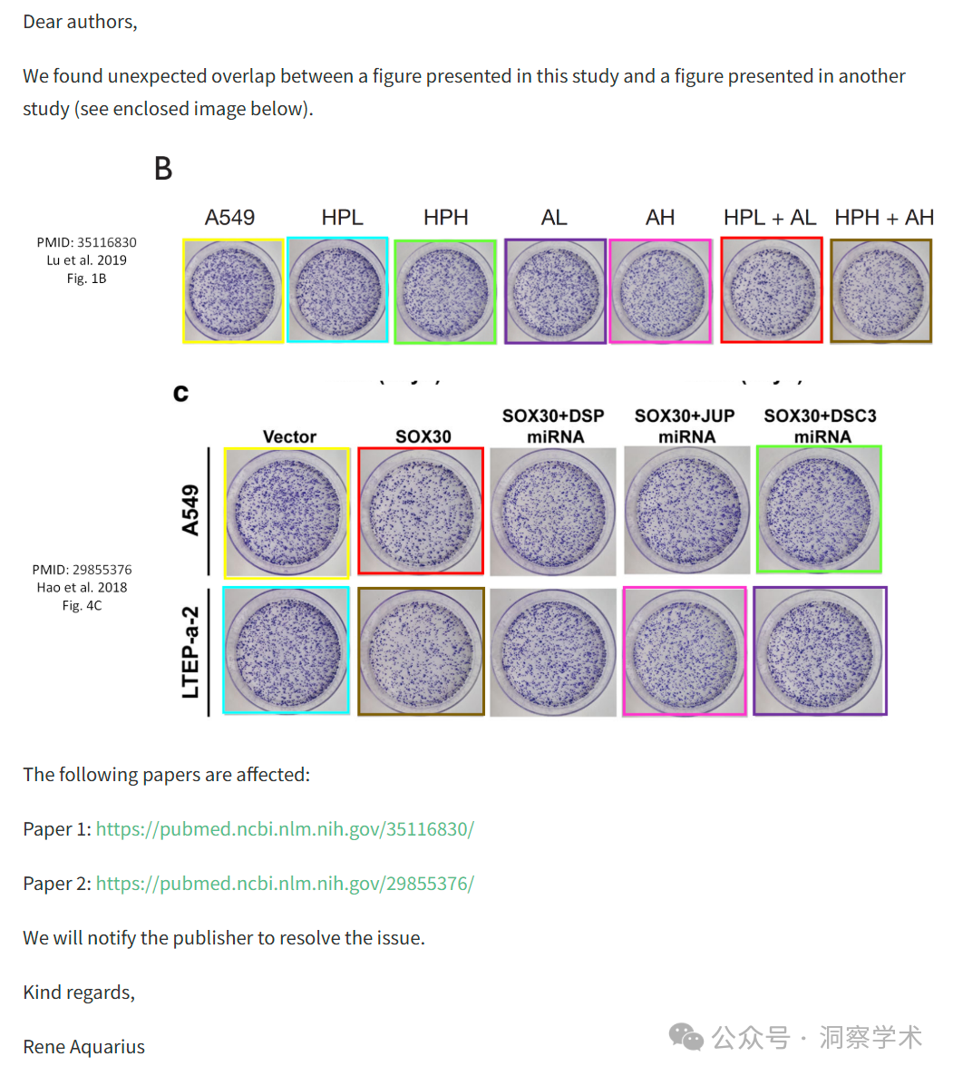

以下文件受到影响：

论文 1：https://pubmed.ncbi.nlm.nih.gov/35116830/

论文 2：https://pubmed.ncbi.nlm.nih.gov/29855376/

我们将通知发布者解决该问题。

亲切的问候，

Rene Aquarius

信息链接：

https://pmc.ncbi.nlm.nih.gov/articles/PMC8799280/

https://pubpeer.com/publications/D26C778AF655F33AB18EAAF4E1ACF1#0